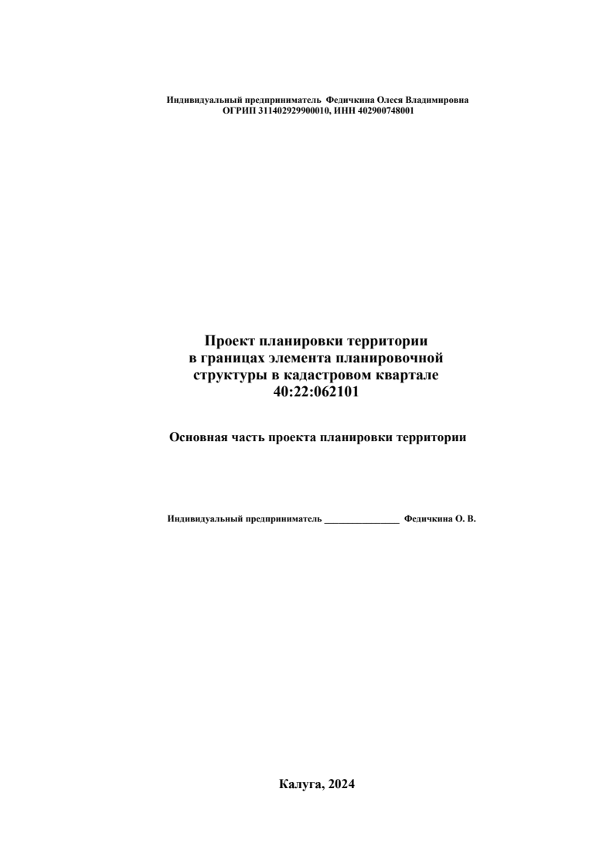
Положение о характеристиках планируемого развития территории,
в том числе о плотности и параметрах застройки территории (в пределах, установленных градостроительным регламентом), о характеристиках объектов капитального строительства жилого, производственного, общественно-делового и иного назначения и необходимых для функционирования таких объектов и обеспечения жизнедеятельности граждан объектов коммунальной, транспортной, социальной инфраструктур, необходимых для развития территории в границах элемента планировочной структуры

Проект планировки территории в границах элемента планировочной структуры в кадастровом квартале 40:22:062101 подготовлен применительно к территории, расположенной в западной части населенного пункта с.Воскресенское, входящего в состав сельского поселения «Село Грабцево», муниципального района «Ферзиковский район», Калужской области и вносит изменения в документацию по планировке территории, утвержденную постановлением Администрации (исполнительно-распорядительного органа) сельского поселения «Село Грабцево» от 11.11.2022 № 147 (далее - Постановление).
Категория земель: земли населенных пунктов.
В соответствии с Генеральным планом сельского поселения «Село Грабцево», в редакции утвержденной решением Сельской Думы сельского поселения «Село Грабцево» от 26.03.2024 № 109, в пределах территории проекта планировки не планируется строительство объектов регионального и местного значения.
Территория, для которой разработан проект планировки территории в соответствии с Правилами землепользования и застройки сельского поселения «Село Грабцево», утвержденными решением Сельской Думы сельского поселения «Село Грабцево» от 29.07.2009 № 130 с изменениями, утвержденными решением Сельской Думы сельского поселения «Село Грабцево» от 17.05.2024 № 114, расположена в пределах территориальной зоны Ж-1 «Зона застройки малоэтажными жилыми домами» и не входит в пределы территорий, в границах которых предусматривается осуществление деятельности по комплексному развитию территорий.
В пределах территории проекта планировки отсутствуют:
- особо охраняемые природные территории;
- объекты культурного наследия.
Проектом планировки территории сохраняются красные линии, обозначающие границы территорий общего пользования - улиц и проездов, образующих улично-дорожную сеть, установленные документацией по планировке территории, утвержденной Постановлением.
На период до подготовке документации по внесению изменений в документацию по планировке территории, утвержденную Постановлением установлены границы следующих планируемых элементов планировочной структуры, предусмотренных приказом Минстроя Российской Федерации от 25.04.2017 № 738/пр:
- улично-дорожная сеть;
- территория, занятая линейным объектом и (или) предназначенная для размещения линейного объекта, за исключением улично-дорожной сети.
Проектом планировки территории отменены границы ранее установленного планируемого элемента планировочной структуры - территория, занятая линейным объектом и (или) предназначенная для размещения линейного объекта, за исключением улично-дорожной сети.
Установлены границы существующего элемента планировочной структуры - улично - дорожная сеть.
Установлены границы планируемого элемента планировочной структуры - территория, занятая линейным объектом и (или) предназначенная для размещения линейного объекта, за исключением улично-дорожной сети.
Проектом планировки территории установлено семь зон планируемого размещения объектов капитального строительства:
- пять зон планируемого размещения объектов капитального строительства предполагают размещение пять индивидуальных жилых домов. При этом, в пределах одной зоны планируемого размещения объекта капитального строительства, предлагающей размещение индивидуального жилого дома, строительство такого объекта возможно только при получении разрешения на отклонение от предельны параметров разрешенного строительства, реконструкции объектов капитального строительства в части минимальных отступов от границ земельных участков в целях определения мест допустимого размещения зданий, строений, сооружений, за пределами которых запрещено строительство зданий, строений, сооружений;
- зона планируемого размещения объекта капитального строительства, предполагающая строительство объекта капитального строительства, предназначенного для осуществления предпринимательской деятельности (соответствующего виду разрешенного использования земельного участка - предпринимательство);
- зона планируемого размещения объекта капитального строительства предполагающая размещение реконструируемого существующего магазина;
Нормативные показатели плотности застройки участков территориальной зоны квартала не рассчитывались так, как в границы проекта планировки территории входит только часть квартала.
Характеристики планируемого развития территории и характеристики объектов капитального строительства представлены в нижеприведенной таблице:
№ п/п | Наименование показателей |  | Единица измерения | Значение
1 | Площадь проекта планировки территории |  | кв.м | 43884,6
2 | Площадь территорий общего пользования |  | кв.м | 6443
3 | Площадь зон планируемого размещения объектов капитального строительства, в том числе предполагающих размещение: |  | кв.м | 8974
3 | 3.1 | Индивидуальных жилых домов | кв.м | 5879
3 | 3.2 | Объектов нежилого назначения, предполагающих реконструкцию | кв.м | 2495
3 | 3.3 | Объектов нежилого назначения, предполагающих строительство |  | 600
4 | Увеличение численности населения с.Воскресенское при реализации мероприятий по строительству индивидуальных жилых домов в пределах территории для которой подготовлен проект планировки территории |  | чел. | до 20*
Характеристики объектов коммунальной, транспортной и социальной инфраструктур, необходимых для функционирования объектов капитального строительства в пределах территории для которой подготовлен проект планировки территории:
1. Водоснабжение.
Проектом планировки территории не планируется строительство или реконструкция существующих сетей водоснабжения. При этом с целью функционирования планируемых к строительству и реконструкции объектов капитального строительства (далее – Объектов):
- точки подключения и технические параметры, необходимые для подключения Объектов, уточняются на этапе архитектурно-строительного проектирования на основании технических условий;
- с целью обеспечения противопожарных мероприятий необходимо устройство системы пожаротушения низкого давления с подачей воды через гидранты.
2. Водоотведение.
2.1. Хозяйственно-бытовая канализация.
Проектом планировки территории не планируется строительство или реконструкция существующих сетей хозяйственно-бытовой канализации.
С целью обеспечения данным видом ресурсов Объектов:
- точки подключения и технические параметры, необходимые для подключения Объектов, уточняются на этапе архитектурно-строительного проектирования на основании технических условий.
2.2. Ливневая канализация.
Проектом планировки территории не планируется строительство или реконструкция существующих сетей ливневой канализации.
Водоотведение сточных дождевых вод с территории Объектов предполагается обеспечить естественным уклоном местности со сбросом в существующие сооружения отвода поверхностных стоков.
3. Теплоснабжение.
Проектом планировки территории не планируется строительство или реконструкция существующих сетей теплоснабжения. Для предусмотренных проектом планировки территории Объектов:
- вариант теплоснабжения (автономное, от централизованных систем теплоснабжения) определяется на этапе архитектурно-строительного проектирования;
- в зависимости от выбранного варианта теплоснабжения точки подключения и технические параметры, необходимые для подключения Объектов, уточняются на этапе архитектурно-строительного проектирования на основании технических условий.
4. Газоснабжение.
Проектом планировки территории не планируется строительство или реконструкция существующих сетей газоснабжения. Для планируемых Объектов:
- необходимость газоснабжения определяется на этапе архитектурно-строительного проектирования;
- точки подключения и технические параметры, необходимые для подключения потребителей, уточняются на этапе архитектурно-строительного проектирования на основании технических условий.
5. Электроснабжение.
Проектом планировки территории не планируется строительство или реконструкция существующих сетей электроснабжения. Для обеспечения Объектов данным видом ресурса:
- точки подключения и технические параметры, необходимые для подключения планируемых Объектов, уточняются на этапе архитектурно-строительного проектирования на основании технических условий.
6. Объекты транспортной инфраструктуры.
Проектом планировки сохраняется красная линия, обозначающая границы территорий общего пользования — улиц, проездов. Предполагаемые к размещению Объекты не требуют устройства дополнительных проездов или иных изменений существующей улично-дорожной сети. Организация парковок, необходимых для эксплуатации Объектов, планируется в пределах соответствующих зон планируемого размещения объектов капитального строительства.
7.Объекты социальной инфраструктуры.
С учетом решения Районного Собрания муниципального района «Ферзиковский район» от 22.11.2023 № 352, в соответствии с СП 42.13330.2016. «Свод правил. Градостроительство. Планировка и застройка городских и сельских поселений. Актуализированная редакция СНиП 2.07.01- 89*», расчетная потребность в дополнительных местах при увеличении численности населения в ходе строительства объектов капитального строительства, предусмотренных проектом планировки территории:
- в дошкольной образовательной организации не более 4* мест;
- в общеобразовательной организации составляет не более 4* мест.
Строительство дополнительных, как дошкольной образовательной организации, так и общеобразовательной организации, исходя из значений расчетной потребности в дополнительных местах при увеличении численности населения в ходе строительства объектов капитального строительства, предусмотренных проектом планировки территории, не требуется.

* при получении разрешения на отклонение от предельны параметров разрешенного строительства, реконструкции объектов капитального строительства
Положение
об очередности планируемого развития территории, содержащие этапы проектирования, строительства, реконструкции объектов капитального строительства жилого, производственного, общественно-делового и иного назначения и этапы строительства, реконструкции необходимых для функционирования таких объектов и обеспечения жизнедеятельности граждан объектов коммунальной, транспортной, социальной инфраструктур

Развитие территории, для которой подготовлен проект планировки территории, предполагающее строительство индивидуальных жилых домов и строительство и реконструкцию магазинов планируется осуществлять исходя из инвестиционных возможностей застройщиков без разделения на этапы.

